
A: SINDACO E ASSESSORI
SEGRETARIO/DIRETTORE GEN. RESPONSABILI DI SERVIZIO

Associazione per la Cooperazione e lo Sviluppo degli Enti Locali

ROMA - Tel 06.70450293 – fax 06.99700540

www.acselweb.it e-mail: segreteria@acselweb.it

Con il patrocinio del 12 DICEMBRE 2008
COMUNE DI RIETI
Sala Consiliare del Palazzo Comunale
PIAZZA VITTORIO EMANUELE II, 1
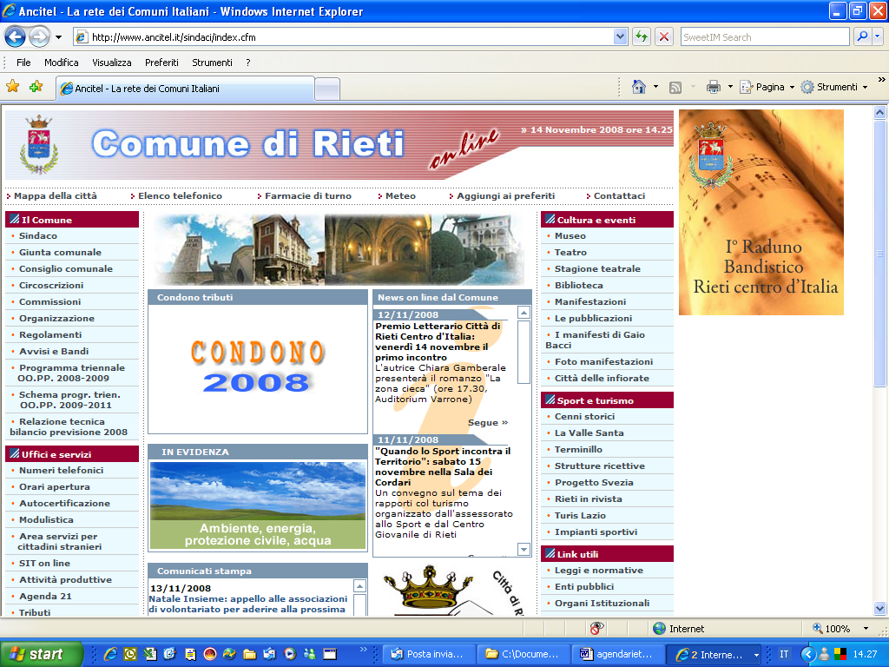

COMUNE DI RIETI

Giornata di studio

“La tutela dei dati nella PA: 5 anni del Codice Privacy”
Un bilancio dell’applicazione della legge
tra problemi aperti e prospettive di sviluppo

Ore 09:30 – Registrazione partecipanti

Saluti: Giuseppe EMILI – Sindaco Comune di Rieti
Daniele FABBRO – Assessore alle Opere Pubbliche, Trasporti, Viabilità ed Innovazioni
Tecnologiche
Introduzione ai lavori: Carlo Alberto PAGLIARULO – Presidente ACSEL – Direttore Comune di Roma

Ore 10:00 - Relazioni: Giuseppe MIGLIORINI – Esperto in tema di innovazione nella P.A..
Manuela RUGGERI – Consulente ICT per la P.A.L.

Ore 13:30 - Dibattito
PROGRAMMA
L’EVOLUZIONE DELLA LEGGE
- I principi fondamentali
- Obblighi e responsabilità
- La sicurezza dei dati
- L’evoluzione tecnologica: nuovi rischi e nuovi provvedimenti

L’APPLICAZIONE DEL CODICE NELLA PA
- Il livello di attuazione della legge
- Le difficoltà e i problemi aperti

UN PROGETTO PRIVACY
- Le fasi del processo di adeguamento
- Costruire un sistema privacy
- Soluzioni operative

Ore 11:3 0 - Coffee Break gentilmente offerto da Comune di Rieti

Associazione per la Cooperazione e lo Sviluppo degli Enti Locali

Sede legale: Via degli Scialoja, 3 - 00196 Roma
Sede operativa: Via Nizza, 128 – 00198 Roma

Tel 06.70450293 – fax 06.99700540

www.acselweb.it e-mail: segreteria@acselweb.it

Giornata di studio
“La tutela dei dati nella PA: 5 anni del Codice Privacy”
Un bilancio dell’applicazione della legge
tra problemi aperti e prospettive di sviluppo

12 DICEMBRE 2008
COMUNE DI RIETI
Sala Consiliare del Palazzo Comunale
PIAZZA VITTORIO EMANUELE II, 1
PRENOTAZIONE OBBLIGATORIA

Cognome:……………………………………………………………Nome:.…………………...……………………………..

Qualifica:………………………………….………………….…….Ente:………..……………………………….Prov.……

CAP:……………..Città……………………………………….…..Indirizzo:…………………………………………………

Tel.uff.:………………………………………………………......Fax:………..…………..…………………………………..

E mail:……………………...……………………………………...Cell:…………………………………………………..….

Prego restituire la SCHEDA DI ISCRIZIONE compilata entro l’8 dicembre 2008, al fax n. 06.99700540 oppure 06.70450293 oppure via mail a segreteria@acselweb.it

Alla chiusura dei lavori verrà rilasciato a ciascun partecipante l’ATTESTATO DI PARTECIPAZIONE

Per ulteriori informazioni chiamare la segreteria ACSEL 06.70450293
Acsel tratterà i dati forniti, ai sensi del D.Lgs n.196/2003 in materia di protezione dei dati personali.

